网络工程专业
Web编程实习


实习大纲及指导书

网络工程教研室
2014.05
一、实习目的
1. 通过本课程实习及其前后的准备与总结，复习、领会、巩固和运用基于Web设计课堂上所学的基于Web开发方法和知识，初步掌握开发一个基于Web的系统分析、系统设计、系统实现、系统维护的方法，特别是快速原型开发、面向对象分析与面向对象设计。
2.了解软件工具与环境对于项目开发的重要性，并且重点深入掌握好一、两种较新或较流行的软件工具或计算机应用技术，为综合应用本专业所学习的多门课程知识（如：软件工程、程序设计语言、操作系统、数据库、网络编程等）创造实践机会。
3.通过参加小组团队的开发实践，为毕业后适应团队合作开发模式打下基础，了解项目管理、团队合作、文档编写、口头与书面表达的重要性。并在课程设计实践中，提高自学能力，书面与口头表达能力，创造能力和与团队其他成员交往和协作开发软件的能力，提高今后参与开发稍大规模实际软件项目和探索未知领域的能力和自信心。

二、实习过程及具体要求
1、分组并分工。2~3人一组，并且明确每个学生在开发小组中扮演的角色及承担的职责(包括选出组长)。
2、小组自行选题，必须是基于Web的系统、网站的开发与设计、Android开发与设计，确定目标、方案，准备并试用开发环境与工具。
3、学习与搜集素材,借阅,购置必要的书籍与材料。
4、各阶段的开发工作:
开发过程中，小组长应承担起领导责任，不定期召开小组开发工作研讨会（建议2－3次）。会前有准备，会议最好有记录（包括日期、出席人员、主题、讨论纪要、结论与问题、计划与行动、分工），会后有分工和检查，保存好记录供老师检查（不强制要求）。
工作会议的可能内容是：
1) 选题。系统内容及开发方案研讨、小组成员分工、开发计划拟定。
2) 同类著名web系统浏览，分析，需求分析，原型及成员分工确认。
3) 原型主页设计及网页组织研讨。
4) 数据库设计及应用研讨。
5) 交互网页开发技术或其他专门开发技术或开发工具使用的研讨。
6) 网站原型集成测试，原型功能改进与扩充；开发文档整理，汇总。
7) 做好小组与个人的开发记录，总结，做好小组内外的交流与互助。
各个开发小组及其每个成员可以互相研讨、帮助，但必须独立完成自己承担的开发任务与文档编制任务，不得抄袭他人成果。建议每个小组成员也建立自己个人的开发记录或日志。记录的内容可以包括：个人在小组中承担任务，计划与进度；相关学科与软件工具学习内容摘要与存在问题，难点；好的创意与建议；开发或学习心得；文档草稿；重要信息与线索记录等，这样做可以有助于项目开发工作和自己的学习，也有助于最后完成个人和小组的课程设计报告。
各阶段产生的文档大致有：
⑴ 问题理解和分析。充分地分析和理解问题本身，弄清要求做什么。本阶段产生需求文档。
⑵ 确定解决问题的方法（技术）。主要是找到解决问题的主要思路，是怎么做。在此阶段可考虑系统的功能和模块划分等。本阶段产生设计说明书。
⑶ 详细设计和编码（设计）。本阶段编写详细设计说明书，同时，对存在数据（库）设计的需要提供数据（库）设计说明书。
⑷调试和运行（调试）。掌握程序调试、排错（Debuging）的基本方法，增加编程的感觉和解决问题的成就感。本阶段要产生测试分析文档，由其他同学执笔完成（相互测试对方的）。
5、完成课程设计报告。

三、开发阶段任务及角色分工参考
角色 | 角色名称 | 职责与提交文档 | 条件
A | 主程序员 | 全面协调小组工作；负责整个项目开发工作,需求分析,系统测试与调试和小组文档核查等工作  1、开题(问题定义与可行性研究)  2、用户类型与业务流程图分析图  3、需求分析报告  4、系统总体测试与调试小组报告  5、数据库设计小组报告(含 ER 图、CDM、PDM)  6、小组课程设计最终报告大纲  7、个人课程设计报告 | 1、综合素质好,有团队精神, 组织,协调能力强  2、项目分析与编程能力较强
B | 前台界面设计员 | 主要负责美工,客户端界面设计与实现等工作  1、著名同类网站、Android界面考察,分析小组报告  2、界面文字与素材,界面设计文档  3、后台服务模块集成测试  4、个人课程设计报告 | 创意好；界面设计与美工,绘图能力强

四、课程设计交付成果说明
课程设计报告主要内容包括：
1、实习报告的书面材料
2、报告的电子文档
包括
    - 需求分析、概要设计、详细设计、数据库设计文档
    - 概念数据模型（CDM）、物理数据模型（PDM）、面向对象模型（类图）及其模型报告
    - 源程序代码及数据库
    - 实习报告
注：电子文档命名格式：“班号＋组长名字+组员名字”
五、考核方式及评分标准
考核方式及评分标准：以运行的系统及提交的课程设计报告为主，考核成绩由小组成绩和个人成绩两部分组成。
1、小组成绩（50%）：小组评分是从整体上对每组的课程设计报告进行评分，其目的是为了让学生体会到软件开发中团队合作的重要性。
具体要求：
（1）文档编写科学合理、正确完整、规范，包括编写过程符合软件工程开发设计流程等 （5%）
（2）系统功能达到设计要求，实现正确、程序稳定、界面美观大方、编程符合规范、程序具有易读性等 （30%）
（3）团队合作（5%）
（4）管理文档完整翔实，能明确体现每位组员的工作情况（5%）
（5）能按时提交（5%）
2、个人成绩（40%）：对个人在课程设计过程中所做工作的评分。
具体要求：
（1）学习态度认真，既有独立工作能力，又能与他人合作；（5%）
（2）此同学完成的工作量；（25%）
（3）在报告中有个人总结和心得；（10%）
3、考勤成绩(10%)
六,课程设计学生守则及管理规定
1,学生在课程设计期间应遵守学校作息制度;请假需经指导教师同意,并按学校规定办理请假手续,否则以旷课论处,每天以6课时计算.
2,学生必须随时接受指导教师的检查,指导及安排的工作.
3,课程设计所使用的机器,须经指导教师同意后,方可使用.课程设计结束后,制作成果必须交学院资料室.
4,学生使用的计算机,电子仪器或其它设备,若因责任事故造成丢失或损坏,应酌情赔偿.若设备发生故障,应及时报告,学生不得擅自修理.
5,严格禁止学生在计算机房或实验室玩游戏,每发现一次,则课程设计成绩降低5分.学生未经指导教师同意将私人盘片,器材带入计算机房或实验室,将予以没收.学生也不得将计算机房和实验室中的任何设备,器材和工具带回宿舍使用,否则视为盗窃.
6,学生在实验室内必须严肃认真,不得大声喧哗,严禁吃任何食物,严禁吸烟,每日负责卫生打扫,并在离开时切断电源,关好水龙头,关紧门窗.
7,学生借阅院资料室参考书籍和资料时,必须由指导老师带领,并由指导老师签名借阅.
8,课程设计学生在停课期间必须每天到所在的实验室签到.
七、参考选题（此部分内容仅供参考）
注：本次实习所开发系统必须是基于Web的系统，采用MVC的设计模式。
开发项目一：网上书店
假设某个体书店店主委托计算机专业的大学毕业生组成的开发小组为他创建网上书店系统。该书店以经营英语，计算机书籍为主。
网站主要提供的基本服务项目有：用户的注册，登录；用户的分级浏览或图书选购；店主对进书，售书，库存，帐目，客户的管理；以及网站的日常维护(比如，网上书店简介；网上书店信息发布；客户留言及对客户留言的反馈)。
如果可能，店主还希望利用电子商务突出自己网上书店的特色和提高书店的经营效益。要求网页能够提供两级图书目录和三层信息(一级目录是图书的基本分类目录；其下是图书的二级目录，它对应于某基本分类之下的书名及其简要信息；当客户点击二级目录中的某本书之后，系统应当显示详细介绍该书的文字与图形信息)。
一般客户可以浏览网上书店内容。欲购书的客户需要注册(提供邮购和管理所必须的有效信息，如姓名，地址，电话等)取得唯一的用户名成为会员。会 员登录后便可以购书一本或多本。店主在客户确认网上订书单后的7 日内收到其足额购书汇款单后的10 日内根据与客户的约定时间送书到客户手中，同时应收到有客户签名的送书单回执。
店主应该能够对网上书店的进书，售书订单，库存，帐目(比如，日结帐，日销售额与鸁利额，)，客户信息进行查询和管理。
为了便于测试所开发的MyeBookStore系统，系统开发小组应该输入各30 册以上的英语图书和计算机图书到系统中。
假设网上书店系统运行在Windows 2000 平台之上，所选用的数据库MYSQL；交互网页技术可以采用JSP 技术；软件文档的开发和编制可以采用Visio，PowerDesigner 等工具。
由于开发小组对于所涉及到的学科知识和开发技术与工具并不完全熟悉，因此他们需要边学边干，并且采用原型法进行有效的团队开发。
要求：开发小组对上述客户需求仔细研究，分析，同时参考有关网站开发的功能与技术指标，并且在考察同类著名网站功能和设计特色的基础上，拟定出本小组要开发网站系统的问题定义与网站原型基本功能与特色，开发技术与工具，设计初步方案，开发计划与成员分工等文档。然后再按照本课程设计指导书的各项要求进行设计，开发，测试与文档编制和总结。项目的分析与设计任务可以采用传的结构化分析与设计方法，也可以采用面向对象要分析与设计方法(如用UML工具PowerDesigner)。

开发项目二：MIS 系统开发
题目1："学校教材定购系统"
系统简介:
本系统可以细化为两个子系统：销售系统和采购系统.
销售系统的主要工作过程为：首先由教师或学生提交购书单,经教材发行人员审核是有效购书单后,开发票,登记并返给教师或学生领书单,教师或学生可以到书库领书.
采购系统的主要工作过程为：若是教材脱销,则登记缺书,发缺书单给书库采购人员;一旦新书入库后,即发进书通知给教材发行人员.
以上功能要求在计算机上实现.
技术要求和限制条件:
(l) 当书库中的各种书籍数量发生变化(包括进书和出书)时,都应修改相关的书库记录,如库存表或进/出库表.
(2) 在实现上述销售和采购的工作过程时,需考虑有关的合法性验证.
(3) 系统的外部项至少包括：教师,学生和教材工作人员.
(4）系统的相关数据存储至少包括：购书表,库存表,缺书登记表,待购教材表,进库表和出库表.

题目2："实验室设备管理系统"
系统简介
每学年要对实验室设备使用情况进行统计,更新.其中：
对于已彻底损坏的做报废处理,同时详细记录有关信息.
对于有严重问题(故障)的要及时修理,并记录修理日期,设备名,编号,修理厂家,修理费用,责任人等.
对于急需使用但又缺少的设备,需以"申请表"的形式送交上级领导请求批准购买.新设备购入后要立即进行设备登记(包括类别,设备名,编号,型号,规格,单价,数量,购置日期,生产厂家,保质期和经办人等信息),同时更新申请表的内容.
随时对现有设备及其修理,报废情况进行统计,查询,要求能够按类别和时间段等查询.
技术要求及限制条件
(l) 所有工作由专门人员负责完成,其他人不得任意使用.
(2) 每件设备在做入库登记时均由系统按类别加自动顺序号编号,形成设备号;设备报废时要及时修改相应的设备记录,且有领导认可.
(3) 本系统的数据存储至少包括：设备记录,修理记录,报废记录,申请购买记录.
(4) 本系统的输入项至少包括：新设备信息,修理信息,申请购买信息,具体查询统计要求.
(5) 本系统的输出项至少包括：设备购买申请表,修理/报废设备资金统计表.
题目3：城市流动人口管理系统
软件需求描述

1. 简介
城市流动人口管理系统是利用和借助计算机对流动人口的规范管理。该管理系统是对所在辖区流动人口进行“建章建制、规范管理、责任到人”的试点管理，取得一定经验后，再着手进行整个地区的推广。
2. 用户需求
2.1 用户要解决的问题
城市流动人口管理系统：对某一区域内人口组成结构、流动、分布、文化层次和收入水平等多方面信息的综合分析。对流动人口的统计，查询，规范管理，暂住证的办理，查询，注销等。以实现政府对城市流动人口的智能化管理，方便政府随时掌握当地流动人口的状态，以便政府做出管理决策，解决由于流动人口带来的社会问题。
2.2 用户对任务/功能的要求
2.2.1 功能概述
总体功能模块：
- 流动人口基本信息管理
- 流动人口信息统计
- 租退房管理
2.2.2 功能项描述
2.2.2.1 流动人口基本信息管理
该功能主要实现对流动人口记录的新增、修改和删除操作，其中流动人口记录（包括身份证号，姓名、性别，年龄，居住地址、文化层次、收入水平、重点人口）；其中重点人口类别（未成年人、老年人、退役军人、烈士家属、离退休人员、两劳两教人员）。人口文化层次（小学以下、小学、初中、高中、大学、硕士、博士以上）、收入水平（500元以下，500-1000元，1000-2000元、2000-3000元，3000-5000元、5000以上）。
2.2.2.2流动人口信息统计
该功能项主要实现统计功能，通过该功能可以实现以下人口组织结构的分类统计
- 年龄结构（按照自定义的年龄段显示人口数量和比例）
- 文化层次结构
- 收入水平结构
2.2.2.3 租退房管理
该功能主要用于房屋的具体租赁情况进行管理，实现的功能包括租房、退房和换房。房屋信息包括（房屋地址、价格、面积、楼层、房屋的出租状态、装修情况、房东信息），其中房东信息包括（姓名、性别、年龄、身份证、联系方式）。

题目4：电脑配件管理系统
- 系统目标
  - 顾客方面：
- 允许顾客在注册后使用本系统。
- 允许顾客在登陆后修改个人信息。
- 允许顾客根据商品厂商，配件种类，价格范围，关键字，编号查询商品的信息。
- 允许顾客察看各种商品的价格走势，决定是否购买。
- 允许顾客进入装机DIY，根据系统提供的所有商品进行自由挑选，购买配件或组装机。
- 提供各商品的价格查询与配置单的总价结算。
- 允许顾客在完成配机后察看与修改自己的配置。
- 允许顾客挑选合适的时间进行送货。
- 允许顾客打印装机配置单以备将来核对。
10．允许顾客对系统进行评价，对商品销售或服务质量进行反馈，并会得到email回复。
11．允许顾客查询各配件中当月与所有销售量中占前五位的商品（挑选商品）。
12．允许顾客查询各配件中当月与所有销售中所有品牌的销售情况比较（挑选品牌）。
13．允许顾客查询各配件中当月与所有销售额中所有商品的销售情况比较（挑选商品）。
14．允许顾客查询各配件的价格分布情况来确定高端中端低端的价格划分。
- 管理员方面：
- 允许管理员根据商品厂商，配件种类，价格范围，关键字，编号，货存查询商品的信息。
- 允许管理员根据产品的货存情况自动发送email请求供货商提供指定数量的商品。
- 允许管理员通过图形界面更新，删除，新增商品记录。
- 允许管理员察看所有顾客除了密码外的所有注册信息，先是用户的交易次数与交易金额。
- 允许管理员察看顾客的所有反馈信息，根据顾客留下的email地址进行回复，在察看与回复完之后可以删除反馈。
- 允许管理员察看所有供货商的信息，通过图形界面更新，删除，添加供货商记录。
- 允许管理员察看供货商所提供的商品列表。
- 允许管理员察看雇员的相关信息，通过图形界面更新，删除，添加雇员纪录。
- 允许管理员对雇员评级操作，通过升级，降级以决定工资等分配。
10．允许管理员察看所有历史交易记录，察看交易日期，交货日期，交易商品，交易总金额。
11．允许管理员根据交易的交货日期与雇员配置，安排雇员送货，修改送货安排等。
12．允许管理员在价格更新后记录所有商品的价格信息，作为历史数据，以分析商品的价格走势变化。
13．允许管理员查询各配件中当月与所有销售量中占前五位的商品。
14．允许管理员查询各配件中当月与所有销售中所有品牌的销售情况比较。
15．允许管理员查询各配件中当月与所有销售额中所有商品的销售情况比较。
16．允许管理员查询各配件的价格分布情况来确定高端中端低端的价格划分。（13-16与顾客同）
17．允许管理员查询各配件中当月与所有销售额中利润占前五位的商品。
18．允许管理员查询当月与所有销售中交易次数的统计情况。
19．允许管理员查询各配件中当月与所有销售额中占前五位的商品。
20．允许管理员就库存的缺少情况进行设置，当达到限度时，系统会根据设置自动提醒或自动处理。
21．允许管理员就库存的积压情况进行设置，当达到限度时，系统会根据设置自动提醒或自动处理。
22．允许管理员就交易交货日期临近的情况进行设置，当达到限度时，系统会根据设置自动提醒或自动处理。
23．允许管理员就产品的关联度进行查询。

- 系统将包含的信息
- 产品信息 (products)
包括产品编号，生产厂商名，配件名，商品名，详细配置，售价，进货价，库存量，供货商名。
2．顾客信息 (customers)
包括顾客的登陆名，登陆密码，地址，真实姓名，电话号码，email地址。
3．交易信息 (sales)
包括每笔交易的产品编号，顾客编号，销售时间，交货时间，价格，利润。
4．雇员信息 (employees)
包括雇员编号，雇员姓名，雇员电话，雇员地址，雇员等级。
5．供货商信息 (providers)
包括供货商姓名，电话号码，email地址。
6．送货安排信息 (assignment)
包括送货雇员编号，顾客姓名，销售日期，送货地址。
7．价格历史记录信息 (history)
包括产品编号，更新日期，更新价格。
8．顾客反馈信息 (advice)
包括顾客编号，反馈内容。

- 完整性约束
  - 主键约束：
- 商品编号唯一。
- 用户ID唯一。
- 供货商名唯一。
- 雇员编号唯一。
  - 外键约束：
- 反馈信息表中的顾客ID引用顾客表中的顾客ID。
- 价格历史记录表中的产品编号引用产品表中的产品编号。
- 产品表中的供货商名引用供货商表中的供货商名。
- 送货安排信息表中的雇员ID引用雇员表中的雇员ID。
- 交易信息表中的产品编号，顾客ID引用产品表中的产品编号和顾客表中的顾客ID。

  - 用户与系统的交互
  - 顾客方面：
- 新用户注册：
用户提供用户名、密码，地址，电话，真实姓名，email地址，如果提供的用户名已经存在，则注册失败，否则注册成功。在注册时还可以检测用户名是否冲突。
- 用户登陆
用户连接到系统时必须通过身份验证，即提供用户名和密码，如果验证成功，则显示登陆后的界面。
- 产品信息浏览
用户依据感兴趣的商品配件或厂商种类，进入到该类别，然后可以查看到各种商品的详细信息，这些信息包括商品的厂商名，配件名，产品名，详细配置，售价，价格走势。用户可以依据厂商，配件种类，价格范围，关键字等约束找到符合自己各项条件的商品。
- 信息修改
用户可以在登陆后修改自己的注册信息，如修改家庭地址，email地址等。
- 装机DIY流程
用户根据系统所罗列的10余项配件种类，1000多种商品进行选择。组成自己的装机配置单，得到配置的总价格。并可以不断修改配置单，最终确定时选择送货的时间由供应商送货上门。结束配置后可以打印装机配置单以备查询。
- 反馈建议
用户在购机完毕或再次登陆时可以对系统的问题，商品的信息，价格，质量问题进行反馈，提出建议。
- 销售信息查询
用户可以查询各配件中当月与所有销售量中占前五位的商品，比较各配件中当月与所有销售中所有品牌的销售情况，比较各配件中当月与所有销售额中所有商品的销售情况，查看各配件的价格分布情况来确定高端，中端，低端的价格划分。
  - 管理员方面：
- 产品信息管理
管理员可以通过厂商名，配件名，售价范围，关键字，库存范围，编号等组合条件的约束查询商品的信息，主要包括厂商名，配件名，产品名，详细配置，售价，进货价，库存量，价格走势；管理员可以添加，删除，修改产品记录；还可以通过指定供货件数来通过email直接向供货商要求供货。
- 用户信息管理
管理员可以查看每位用户的基本资料（除密码），可以显示每位用户的交易数，交易总金额。查看用户的所有反馈，并通过email进行回复。回复完毕后可以删除回复以节省空间。
- 供货商信息管理
管理员可以查看所有供货商的信息，添加，修改，删除供货商记录，显示供货商所提供的商品列表。
- 雇员信息管理
管理员可以查看所有雇员的相关信息，添加，删除，修改雇员信息，对雇员进行评级，以决定其薪酬的分配。
- 历史交易信息与送货管理
管理员可以查看每笔历史交易的售货时间，交货时间，具体配置单，总金额，交易对象。
并安排自己的雇员在送货日期前送货。
- 价格历史记录
管理员可在每天或每周固定时间进行所有商品的价格记录，以为价格的走势图提供数据。
7．销售情况查询
管理员在用户可以见到的所有销售信息的基础上，还可以查看各配件中当月与所有销售额中利润占前五位的商品，当月与所有销售中交易次数的统计情况，各配件中当月与所有销售额中占前五位的商品。（这些主要是为销售方的统计工作提供便利）
- 设置自动提醒与自动处理功能
管理员可以设置库存低于一定数量，库存高于一定数量，送货日期在一定期限之内的触发条件，当触发条件发生时，系统可以自动提醒注意。也可以设置自动解决的办法，有系统在发生类似情况时能自动处理。由于所有设置都存在文件中，所以即使程序结束再次启动，设置也与上次关闭程序时的设置一样。

题目5：医院管理信息系统
1）门诊挂号和结账
门诊收费系统需要录入门诊挂号中的病人，挂号科室，门诊号等信息，能根据各种检查诊疗收费项目信息和药品字典中每项药品收费信息，核算出病人费用等，并且能够支持退票废票处理要求，打印收费发票。要求
􀁺 支持医保、公费、自费等多种身份的病人挂号；
􀁺 支持现金、刷卡等多种收费方式；
􀁺 支持窗口挂号、预约挂号、电话挂号、自动挂号功能。挂号员根据病人请求快速选择诊别、科室、号别、医生，生成挂号信息，打印挂号单，并产生就诊病人基本信息等功能；
􀁺 支持退号处理：能完成病人退号，并正确处理病人看病日期、午别、诊别、类别、号别以及应退费用和相关统计等；
􀁺 门急诊病人统计功能：能实现提供按科室、门诊工作量统计的功能；
􀁺 查询功能：能完成预约号、退号、病人、科室、医师的挂号状况、医师出诊时间、科室挂号现状等查询。
2）病历和门诊管理
门诊挂号时如果是新病人则新建病案。医生在诊断过程中可以查阅所看病人信息，并根据诊断添加新的诊断信息。各个检查检验科室（X光、各种化验等）得到病人的检验报告或医学图像信息后也即时入库存放到病人的病历信息中。
门诊过程中医生开出处方后病人到窗口缴费，缴费成功的处方转为领药单并给病人打印发票，药房根据领药单发放药品（可以认为这些信息都是在软件系统中流转）。
3）药品管理功能
药品管理涉及医院中药品的采购、入库、发放等，具体功能包括：
􀁺 录入或自动获取药品名称、规格、批号、价格、生产厂家、供货商、包装单位、发药单位等药品信息以及医疗保险信息中的医疗保险类别和处方药标志等；
􀁺 自动生成采购计划及采购单功能；
􀁺 提供药品入库、出库、调价、调拨、盘点、报损丢失、退药等功能；
􀁺 可随时生成各种药品的入库明细、出库明细、盘点明细、调价明细、调拨明细、报损明细、退药明细以及上面各项的汇总数据；
􀁺 可追踪各个药品的明细流水帐，可随时查验任一品种的库存变化人、出、存明细信息；
􀁺 提供药品的有效期管理、可自动报警和统计过期药品的品种数和金额，并有库存量提示功能；
􀁺 对毒麻药品、精神药品的种类、贵重药品、院内制剂、进口药品、自费药等均有特定的判断识别处理，例如某些药品需要领导审批后才能发放。
4）住院管理
以床位为单位进行管理。病人在门诊医生那里申请住院后付款，根据病区和等级（VIP、单人、普通病房等）安排床位。医生认为可以出院（在系统中设置）后病人可以结帐出院，床位安排护士进行整理并恢复为空现状态。

题目6：考试招生录取系统

招生录取管理系统将传统的招生工作进行信息化管理，协调考生，招生办，院校之间的关系，提高办公效率。主要功能包括：
1）招生计划和成绩管理
参加招生录取的各个学校在高考开始前在网上申报本学校的招生信息，包括学校基本信息、录取批次、计划招生数等，招生办进行审批。
高考后，招生办从考试院系统中读入高考成绩信息，包括各科成绩、总成绩以及排名情况。
2）考生志愿填报
考生可以根据参加招生录取学校，在网上依批次填报志愿。
3）投档
相同于划线，系统根据录取学校的批次、计划招生数据、调档比例等来划定该学校的调档分数线，如果调档比例为100%，则说明不扩大范围调档。在调档时如果最后几位分数相同，如果不调它，又不足计划数，调它又超过计划数，系统自动保持其调档。
4）招生
统招：此模块是依据送档情况进行录取工作，录取时用户可以一个一个选择，也可以批量选择，已选和未选显示一目了然，并且分数由高到低排列。如果录取时招过计划数，系统自动将提示，但用户还可以继续录取，但每录取一个系统就要提示一次。
调招：此模块主要是满足有调配志愿的情况，如果在志愿填报时未填报调配志愿，系统将不能进行调招。
特招：此模块主要是满足一些特长生、议价生的录取，此录取不受限制，只要其它学校未录取的考生，此处都可以录取。
退档：当录取工作完成以后，系统必须要退档（即将未录取的考生档案退还给招生办），因为如果不退档，其它学校就无法录取未退档的学生，只有退档才算录取工作结束。
补录：如果录取工作结束以后，其它批次已经进行录取工作，学校在录取时录掉了的考生现在还想录取，用户可以进行补录，初录与特招有相似的地方。
5）打印录取名册
学校可以打印出录取名册，此录取名册采用excel方式，用户可以分“统招”、“调招”、“特招”、“补招”打印出花名册，也可几个一起打印，打印时用户还可以选择排序的方式，例如按考生所在学校排序等等方式。
6）成绩和录取信息发布
录取完成后，学生可以在网上查看录取的分数线，以及录取情况。
7）相关角色和信息
考试院、招生办、学校招生人员、考生基本信息、高考成绩、高考志愿、考生档案、投档线。
开发项目三：Android开发
1、Android手机天气预报项目
本系统是一个Android应用程序，启动程序后可以进行城市、更新频率的设置，可以通过图片和文字显示当前和未来的天气状况，包括温度、湿度、风向和雨雪情况等。这些天气数据是通过后台服务获取的，这个后台服务可以按照一定的时间间隔，通过Google（或其他）提供的服务获取天气预报信息，并将天气信息保存在数据库中。本系统要完成在android手机上实现天气的即时预报。所涉及的功能有：
1.启动程序后可以进行城市、更新频率的设置；
2.可以通过图片和文字显示当前和未来的天气状况，包括温度、湿度、风向和雨雪情况等。使用效果图实现与相应天气的结合。
3.这些天气数据是通过后台服务获取的，这个后台服务可以按照一定的时间间隔，通过Google（或其他）提供的公共接口获取天气预报信息，并将天气信息保存在本地数据库中。

2、基于Android平台的酒店即时查询系统
本系统包括两个方面的功能。Android手机客户端应用，和Web服务器端，酒店管理系统。Web服务器端实现全国酒店的管理，包括录入、审核、定位、管理，等等。Android客户端应用包括对酒店的查找、定位、检索、提供公交线路等功能。
本系统主要分为两部分，一，JavaWeb服务器端，实现对酒店的管理，包括酒店的详细信息，类型，房间介绍，地理位置等。二，手机显示端，手机端是一个App Widget应用程序，启动程序后可以进行三种方式的酒店查找，身边搜索，地图搜索，定点搜索，每种搜索都会有酒店的列表显示和地图显示，可以进行浏览和详细阅读，还可以地图显示，查找行走路线等等。
从上面的描述中可以基本了解软件的功能需求：
(1) 启动App Widget应用程序；
(2) 设置界面：对要进行酒店的列表显示和地图坐标显示；
(3) 显示界面：酒店名称，简介，星级，分数，服务等。
(4) 详细界面：酒店的各方面的详情，图片，房间类型介绍，地图显示，提供行走路线等。
附录A：
课程设计报告格式（注：要求用A4纸打印，不少于10页）
[封面] （注：每个同学的报告都要有封面，独占一页。可以用不同字体或者美术字体，并加上适当的小图形）
基于Web设计实习报告

课程设计题目：

桂林理工大学 信息科学与工程学院 班级：

报告人姓名： 学号： 承担角色：

同组组长：

同组其他成员：

实验指导教师：

实验地点：

完成起止日期：

[正文]
组长的实习报告须附上本次实习进度安排、小组分工说明、各组员的完成情况，且包括以下1~8项。
个人的实习报告着重体现自己的工作量，重点介绍自己分配的模块的设计与实现过程。(也就是说同组的实习报告不能相同。)个人的实习报告只需包括以下4~8项,
一、系统设计概述(目的、任务、开发环境、参考资料)
二、系统需求分析
三、系统设计的基本原理和采用的主要方法与技术
四、本人在此次实习负责的系统模块设计与实现。
五、个人遇到的困难与获得的主要成果(本节内容不得少于3页)
六、测试与运行记录
七、系统设计完成结果分析与个人小结
八、附录（软件配置、个人完成的程序模块和文档清单）

注：附录部分在打印文档可只含一页列出有关文档目录即可，但在交付的个人电子文档中应当含有所有应当完成的具体文档内容。
注：课程设计报告着重说明个人所做工作、成果和体会(要求四、五、六、七部分不少10页)，报告不得与他人雷同，否则影响成绩，严重者无成绩。
附录： 开发web应用
附录将介绍如何使用MyEclipse来开发Web项目（包括HTML，JSP，Servlet，Filter和后台Java类），并进行发布，运行，测试和调试。将通过开发一个使用JDBC进行登录验证的简单例子来给大家展示相关的操作过程。
    - web项目及术语
1.1 java EE中的web项目结构
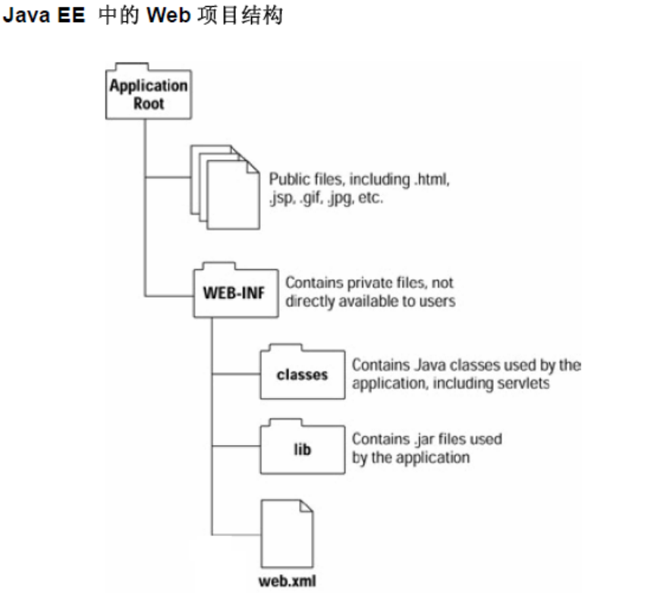
图1 web应用结构示意图
按照Java EE规范的规定，一个典型的Web 应用程序有四个部分：
1. 公开目录
2. WEB-INF/web.xml 文件，发布描述符（必选）
3. WEB-INF/classes 目录，编译后的Java类文件（可选）
4. WEB-INF/lib 目录，Java类库文件（*.jar）（可选）
公开目录存放所有可以被用户的访问的资源, 包括 .html, .jsp, .gif, .jpg, .css, .js, .swf 等等。
WEB-INF目录是一个专用区域, 容器不能把此目录中的内容提供给用户。 这个目录下的文件只供容器使用, 里面包含不应该由客户直接下载的资源, 例如: Servlet(这些组件包括应用程序逻辑以及对其他资源如数据库的可能访问), Web应用程序中servlet可直接访问的其他任何文件, 在服务器方运行或者使用的资源(如Java类文件和供servlet使用的JAR文件), 由您的应用程序生成的临时文件, 发布描述符以及其它任何配置文件。 这些资源是专用的, 因此只能由它们自己的Web应用程序及容器访问。 特别地, JSP/Servlet 程序文件也能通过ServletContext访问到这个目录下的文件, 例如JSP中可以通过application.getRealPath(“/WEB-INF/web.xml”) 访问到发布描述符文件的路径。 Web容器要求在你的应用程序中必须有WEB-INF目录。
注意： 如果你的Web应用程序中没有包含这个目录, 它可能将无法工作（这是因为不同的服务器对此情况的处理不甚一致，所以有时候也能工作）。
WEB-INF中包含着发布描述符, 一个classes目录和一个lib目录, 以及其它内容。
发布描述符(deployment descriptors)是J2EE Web应用程序不可分割的一部分(也就是说是它的最小部分, 必不可缺的一部分)。 它们在应用程序发布之后帮助管理Web应用程序的配置。 对于Web容器而言, 发布描述符是一个名为web.xml的XML文件, 存储在Web应用程序的 /WEB-INF目录下。
发布描述符有多种用途:
• 为Servlet和Web应用程序提供初始化参数 这使我们的Web应用程序中的硬性编写的代码的初始化值更少。 例如常见的 <param-name>, <param-value>标记, 就可以为Servlet提供参数, 这个参数可以在init() 方法中加载。 Struts的ActionServlet也是通过这种方式来找到它们需要的配置文件struts-config.xml的位置, 从而加载并分析它, 来初始化Struts框架用到的各种FromBean, Action, Forward等。
• Servlet/JSP定义 可以为Web应用程序中的每个Servlet或者预编译的JSP网页提供定义。 包括Servlet/JSP的名字, Servlet/JSP的类以及一个可选的描述。
• Servlet/JSP映射 Web容器使用这些信息把进入请求映射到servlet和JSP网页。
• MIME类型 由于每个Web应用程序可以包含多种内容类型, 因此我们可以在发布描述符中为每一种类型指定MIME类型。
安全性 我们可以使用发布描述符来管理应用程序的访问控制。 例如, 可以指定我们的Web应用程序是否需要登录, 如果需要的话, 应该使用什么登录页面, 以及用户会作为何种角色。
发布描述符还可以用来自定义其他元素, 包括欢迎网页, 出错网页, 会话配置。
classes目录用于存储编译过的servlet及其它程序类, 例如JavaBean。 如果一个程序有打包的JAR文件(例如一个第三方API打包成了一个JAR文件, 如Struts框架的类库struts.jar, MySQL的数据库JDBC驱动程序文件mysql-connector-java-3.1.11-bin.jar等), 那么它们可以被复制到lib目录中(如果解压缩这些压缩包的话, 请将它们复制到classes目录中)。 Web容器使用这两个目录来查找servlet及其他相关类, 也就是说, 容器的类装入器会自动查看classes目录, 以及lib目录下的JAR文件。 这就意味着你不需要明确的把这些类和JAR文件添加到CLASSPATH中。 Web容器自动将这两个目录中的文件加入Web应用的类路径中。
1.2 myeclipse web项目介绍
MyEclipse Web Project完全支持上一节所提到的Web应用的目录结构。如下图所示：
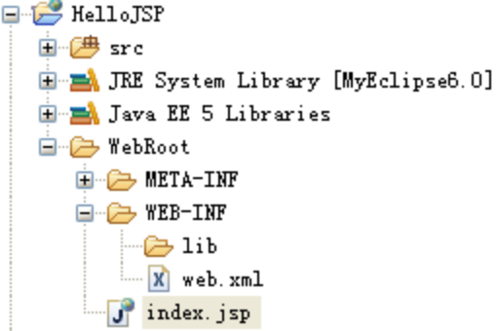
图2 MyEclipse Web Project结构
Web 项目的图标以的格式显示。src目录下面的Java源代码编译后的类文件将会输出到WebRoot/WEB-INF/classes下面。WebRoot目录则包含了发布后的Web项目的目录结构，例如图中显示的index.jsp，发布后的路径是d:\tomcat6\webapps\HelloJSP\index.jsp，这就是这个目录的特殊之处。而WEB-INF，web.xml，lib，classes目录的作用则请参考上一节的内容。 MyEclipse Web项目可以通过新建或者向现有项目添加Web开发功能来创建。
注意：只有一个项目是MyEclipse Web项目时才可以被发布到服务器上运行。
1.3 创建Web项目
本节内容将介绍如何创建一个JSPHelloWorld的Web项目。选择菜单File > New > Web Project，可以启动创建Web项目的向导，如图3所示。在这个图的Project Name中输入JSPHelloWorld，然后选中J2EE Specification Level下面的Java EE 5.0 单选钮，最后点击Finish按钮就可以创建Web项目了。创建完成后的Web项目和图2 所示相似。
注意：选择哪个版本的J2EE Specification Level取决于你使用的服务器，例如Tomcat 4，Weblogic 9以下版本请选择J2EE 1.4，而Tomcat 5，JBoss 4，或者GlassFish 这样的服务器可以选择 Java EE 5.0。Java EE 5.0可以直接使用 EL表达式和JSTL。
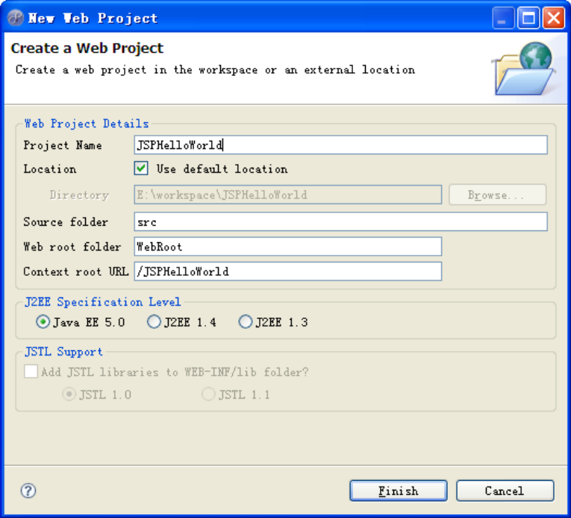
图 3 新建Web Project对话框
关于输入框的详细意义请参考下表：
选项 | 描述
Project name | 项目的名称。必须是有效的Eclipse Java 项目名.。
Location | 选中这个复选框来选择新项目的文件将存放到电脑上的其它位置
Directory | 项目的默认存放位置是放在MyEclipse启动时候工作区目录下的。当然可以选择位于工作区目录外的其它路径。  注意：不能选择位于工作区子目录下的另一子目录，因为Eclipse禁止这种做法 ！
Source folder | Java 源代码目录－将包含Java包和.java文件。这些内容会被加入到项目的Java构造路径中。
Web root folder | 这个目录将包含web应用的内容，WEB-INF目录以及对应的子目录。如果这个输入框内容为空，那么项目的根目录（"/"）将会成为web根目录。
Context root URL | MyEclipse的发布工具会发布新Web项目时候所使用这个路径。默认使用的值是项目的名字。什么是上下文根目录？它是访问发布后的应用时所用的根路径，例如输入myapp后，将用地址http://localhost:8080/myapp 来访问这个项目. 你可以把这个输入框中的内容修改成全是小写字母的内容。
J2EE specification level | 指定J2EE规范的版本。需要检查服务器的文档来了解其所支持的版本
Add JSTL 1.0 libraries | 启用此选项来添加Java Standard Template Library (Java标准模版库1.0或者1.1版本)的 JAR 文件到新项目的<web-root>/WEB-INF/lib目录下。
表1 新建Web项目的选项说明

1.4 创建HTML页面
注意：在实际的开发中，一般使用的都是像Frontpage或者DreamWeaver这样的工具来创建，可视化的（所见即所得，WYSWYG）的来修改静态网页（HTML）。因为MyEclipse的可视化网页编辑器功能是比较弱的。因此本节内容仅供参考。
启动创建HTML页面的对话框有多种方式，这里只介绍两种：1. 选择菜单 File > New > Html(Advanced Template)；2. 选中Package Explorer视图的WebRoot目录，点击右键选择上下文菜单中的New > Html(Advanced Template)。这时候将会弹出创建HTML页面的对话框，如下图所示：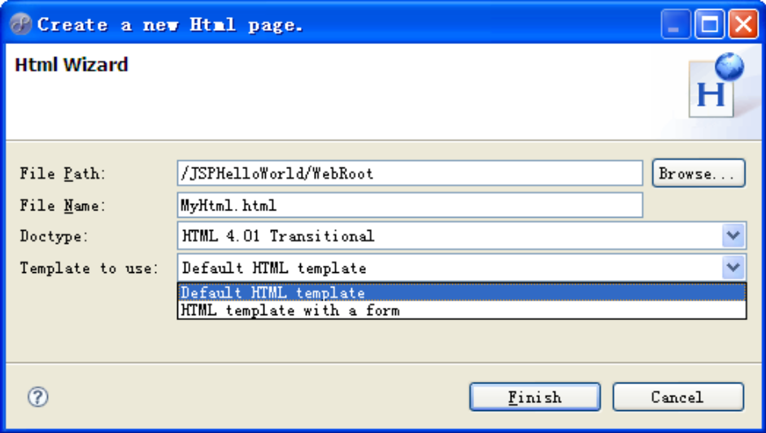
图4 新建HTML页面向导
在这个对话框中的File Name（文件名）框中输入login.html，Template to use:（要使用的模版）右侧的下拉框选中Default HTML template（默认HTML模版，另一个是带表单的模版）。最后点击Finish按钮完成向导。稍后MyEclipse会用HTML编辑器来打开刚创建的文件，如图5所示。在这里可以在页面设计器中可视化的修改网页内容，也可以点击格式工具栏上的按钮来可视化的修改网页的格式，还可以在源代码面板中直接修改HTML源码。Properties视图则显示了当前选中元素的属性，可以快速的对一些关键的属性进行修改。拖动设计器和源码标签之间的隔条可以对两个区域之间的大小进行调节，点击向上按钮可以最大化显示代码区，点击向下按钮则可以最大化显示设计区。点击Preview标签可以同时在IE和Mozilla浏览器中查看页面的显示效果。
点击Palette（工具箱，确切说应该是叫组件面板）可以选择对应的一些常用的代码片段插入到当前页面中，例如超链接，图片，表单和表单元素等等。HTML-Basic里面列出常用的基本网页元素，而HTML-Form下则列出了表单元素。现在我们把它的内容修改成一个包含登录表单和客户端表单有效性验证的页面，然后点击工具栏上的保存按钮。代码内容请参考清单1.
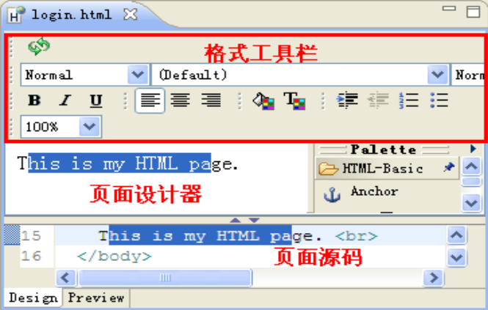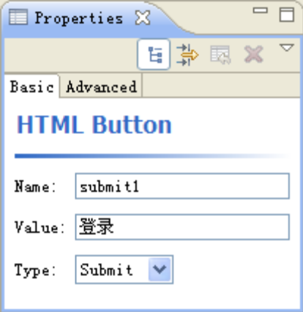
图5 HTML编辑器
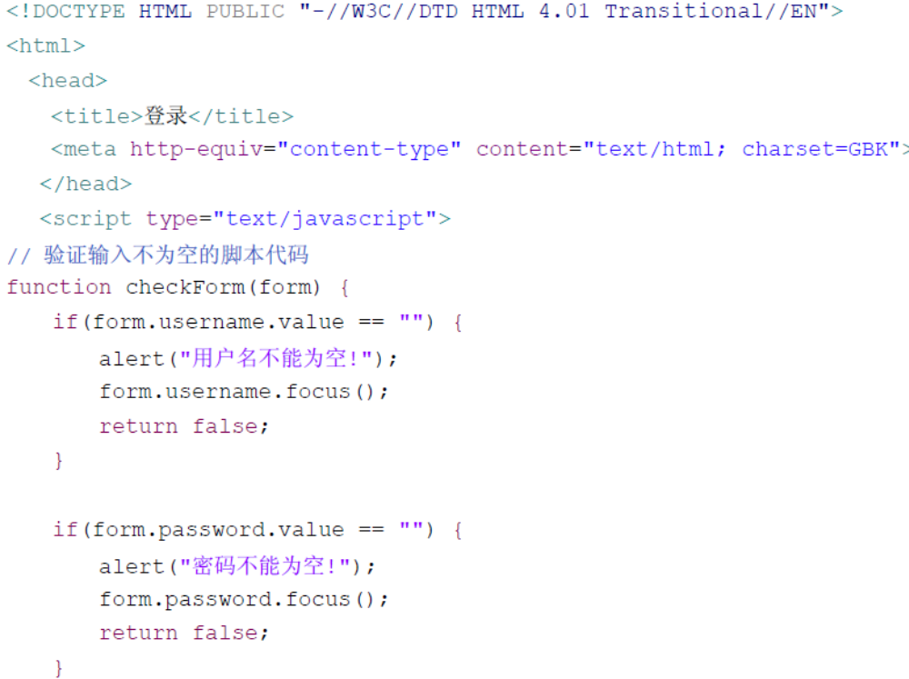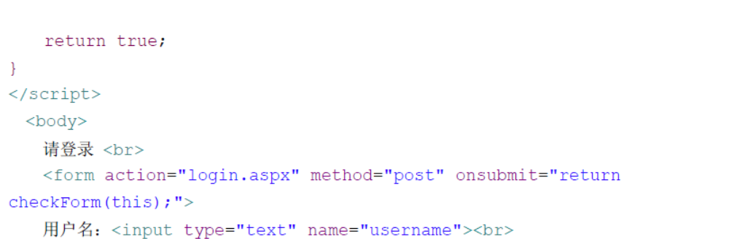
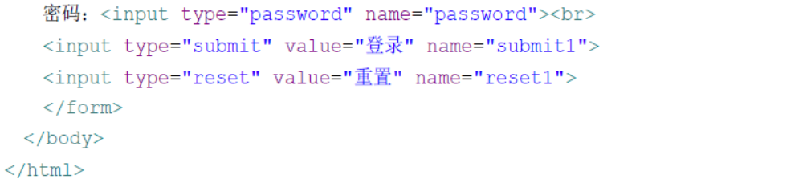
清单1 login.html 源码
把代码保存完毕后，页面看起来将如下图所示：
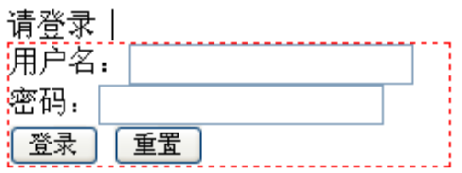
清单2 登录页面
至此，创建静态页面的过程就简要介绍完毕了。在此先虚晃一枪，为什么表单的提交页面是login.aspx呢？难道Java也支持ASP.NET嘛？答案请在1.6节找。
1.5 创建JSP页面
本节内容将会讲解创建JSP页面。实际上JSP编辑器许多地方都是和上文介绍的HTML编辑器非常相似的。因此本节内容将会简要介绍其过程。
启动创建HTML页面的对话框有多种方式，这里只介绍两种：1. 选择菜单 File > New > JSP(Advanced Template)；2. 选中Package Explorer视图的WebRoot目录，点击右键选择上下文菜单中的New > JSP(Advanced Template)。这时候将会弹出创建JSP页面的对话框，和图4非常相似。只需要在这个对话框中的File Name（文件名）框中输入result.jsp，然后点击Finish按钮即可创建这个JSP页面。
注意：Template to use右侧的模版下拉框中有很多JSP模版可以使用，例如支持JSF，Struts等等的模版，这样可以加快开发的速度。
稍后MyEclipse会用HTML编辑器来打开刚创建的文件，界面已经操作方法和图5非常类似，不同的是Palette里面多了很多JSP特有的内容，而编辑器的代码视图呢，也支持自动查错（但是不支持自动修正错误）和代码编写提示功能，如下图所示：
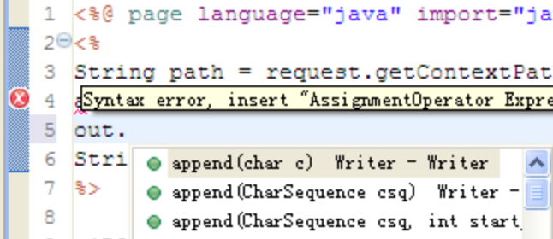
图6 JSP编辑器的查错和编码提示
当你在变量后按下.之后，会弹出代码完成提示，另外还支持断点的设置等等。因此使用MyEclipse的JSP编辑器可以大大减少开发人员出错的机会（在出现能查错的JSP编辑器之前这是个大问题）。
现在我们将把这个页面的代码改写成如下清单所示内容：
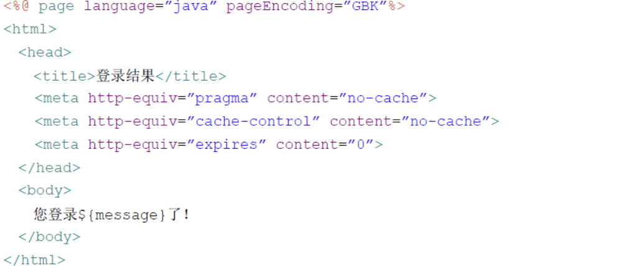
清单3 登录结果页面 result.jsp
在这个页面我们将使用JSP 2.0里面的EL表达式来显示登录结果信息，${message}就是一段EL表达式，它将从request或者session里面查找名为message的属性，其实就是调用getAttribute(“message”)然后把里面的内容显示出来。这个页面不包含其它复杂的代码，是因为JSP页面一般来说是用作视图层的，专门用来显示数据用的，只能包含或者尽量少包含一些复杂的业务逻辑。
注意：EL表达式不能在J2EE 1.4的Web项目中使用。如果您打算在J2EE 1.4的Web项目中编写这个页面，对应的代码是把
您登录${message}了！
修改为：
<%
String message = (String)request.getAttribute("message");
if(message == null) message = "";
%>
您登录<%=message%>了 ！
然而有同学发现Tomcat 5.5中启用了Java EE 5也无法使用EL表达式，那么这种情况下的一种简单解决办法是用Tomcat 6.0。不过，Tomcat 5.5下也有解决办法，第一种是设置整个项目使用el表达式，需要在web.xml中加上 （控制一个项目）：
<jsp-config>
<jsp-property-group>
<el-ignored>false</el-ignored>
</jsp-property-group>
</jsp-config>
第二种办法是设置某个jsp页面使用el表达式，需要在jsp页面开头加上（控制单个页面）：
<%@ page isELIgnored="false"%> 。
在page 指令中的isELIgnored属性用来指定是否忽略EL表达式。格式为：
<%@ page isELIgnored＝"true|false"%>
如果设定为真，那么JSP中的表达式被当成字符串处理。比如下面这个表达式
${2000 % 20}，在isELIgnored＝"true"时输出为${2000 % 20}，而isELIgnored＝"false"时输出为100。Web容器默认isELIgnored＝"false"，false"，但是为什么个别Tomcat 5.5不支持呢？至于有没有全局的设置办法？如果你知道，请发邮件告知我。
1.6 创建Servlet
启动创建Servlet的对话框有多种方式，这里只介绍两种：1. 选择菜单 File > New > Servlet；2. 选中Package Explorer视图的项目，点击右键选择上下文菜单中的New > Servlet。这时候将会弹新建Servlet类的对话框，如图7所示。在这个对话框中的Package（包）框中输入servlets，Name（类名）输入LoginServlet，然后点击Next按钮可以进一步设置映射文件。也可以点击Finish按钮直接完成这个创建向导，不过此处将选择Next按钮来进入到下一步的设置页面。
在这一页中可以设置Servlet的父类（Superclass），以及修饰符(Modifiers)，添加接口（Interfaces），选择模版（Template to use）以及一些选项（Options）。Options中可以选择是否创建继承的方法（Inherited Methods），创建构造器（Constructors），初始化和销毁方法（init and destory）以及doGet，doPost，doPut，doDelete，getServletInfo等方法。详细意义请参考Servlet开发的书籍。
当点击Next按钮后，将会进入修改，设置web.xml的向导页面，如图8所示。注意图中的红框，我们在这里在Servlet/JSP Mapping URL右侧输入框中输入 /login.aspx。这个路径可以帮你理解一个概念，那就是其实Servlet的后缀可以是任何形式的字符串，例如.do，.php等等。最后点击Finish按钮来完成创建Servlet的过程。
注意：Servlet的映射路径一定要以/开始，或者以*.do的方式出现，而且不能输入/*.do。
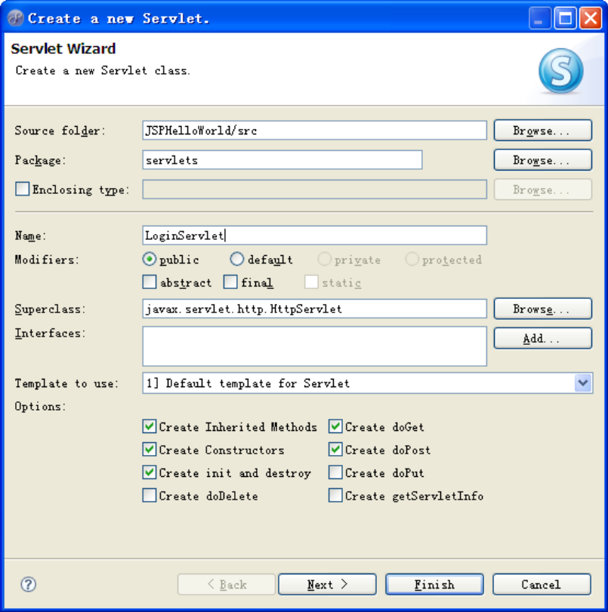
图 7 新建Servlet类对话框
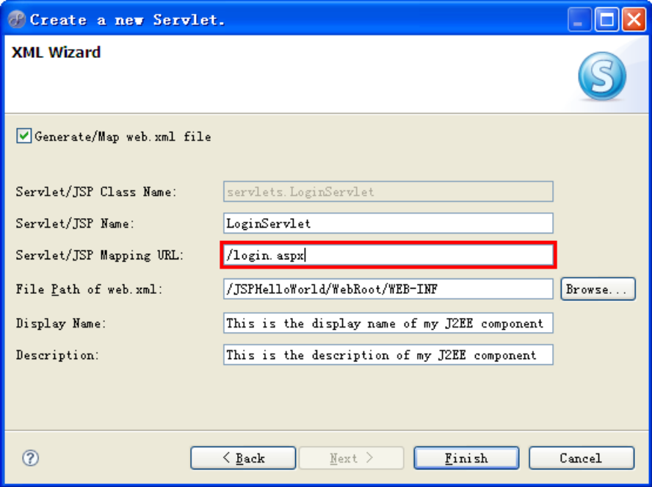
图8 修改，设置web.xml中的映射信息
对话框关闭后，稍等片刻web.xml和新创建的LoginServlet.java，可以看到web.xml的内容已经被自动加入了新的Servlet定义，如下所示
<?xml version="1.0" encoding="UTF-8"?>
<web-app version="2.5"
xmlns="http://java.sun.com/xml/ns/javaee"
xmlns:xsi="http://www.w3.org/2001/XMLSchema-instance"
xsi:schemaLocation="http://java.sun.com/xml/ns/javaee
http://java.sun.com/xml/ns/javaee/web-app_2_5.xsd">
<servlet>
<description>This is the description of my J2EE component</description>
<display-name>This is the display name of my J2EE component</display-name>
<servlet-name>LoginServlet</servlet-name>
<servlet-class>servlets.LoginServlet</servlet-class>
</servlet>
<servlet-mapping>
<servlet-name>LoginServlet</servlet-name>
<url-pattern>/login.aspx</url-pattern>
</servlet-mapping>
<welcome-file-list>
<welcome-file>index.jsp</welcome-file>
</welcome-file-list>
</web-app>
至此Servlet就创建出来了，你可以接着修改Servlet的源码来加入更多功能。这个Servlet的最终访问路径是：http://localhost:8080/JSPHelloWorld/login.aspx，看起来非常像.NET应用，不过这是个假的而已。
1.7 创建Filter（过滤器）
实际开发中都需要开发一些很有用的过滤器，来解决中文表单提交问题啊，给请求和响应加入GZIP压缩功能啊，用户权限控制啊，等等，然而遗憾的MyEclipse不支持直接创建过滤器。在这里只好手工创建一个解决Tomcat表单提交中文问题的过滤器。
选择菜单File > New > Class，来创建一个名为TomcatFormFilter的类，包名为filters。然后把类的代码修改为如下所示：
package filters;
import java.io.IOException;
import javax.servlet.Filter;
import javax.servlet.FilterChain;
import javax.servlet.FilterConfig;
import javax.servlet.ServletException;
import javax.servlet.ServletRequest;
import javax.servlet.ServletResponse;
import javax.servlet.http.HttpServletRequest;
import javax.servlet.http.HttpServletRequestWrapper;

public class TomcatFormFilter implements Filter {
/**
* Request.java
* 对 HttpServletRequestWrapper 进行扩充, 不影响原来的功能并能提供所有的 HttpServletRequest
* 接口中的功能. 它可以统一的对 Tomcat 默认设置下的中文问题进行解决而只需要用新的 Request 对象替换页面中的
* request 对象即可.
*/
class Request extends HttpServletRequestWrapper
{
public Request(HttpServletRequest request) {
super(request);
}
/**
* 转换由表单读取的数据的内码.
* 从 ISO 字符转到 GBK.
*/
public String toChi(String input) {
try {
byte[] bytes = input.getBytes("ISO8859-1");
return new String(bytes, "GBK"); }
catch (Exception ex) { }
return null;
}
/**
* Return the HttpServletRequest holded by this object.
*/
private HttpServletRequest getHttpServletRequest()
{
return (HttpServletRequest)super.getRequest();
}
/**
* 读取参数 -- 修正了中文问题.
*/
public String getParameter(String name)
{
return toChi(getHttpServletRequest().getParameter(name));
}
/**
* 读取参数列表 - 修正了中文问题.
*/
public String[] getParameterValues(String name)
{
String values[] = getHttpServletRequest().getParameterValues(name);
if (values != null) {
for (int i = 0; i < values.length; i++) {
values[i] = toChi(values[i]);
}
}
return values;
}
}
public void destroy() {}
public void doFilter(ServletRequest request, ServletResponse response,
FilterChain chain) throws IOException, ServletException {
HttpServletRequest httpreq = (HttpServletRequest)request;
if(httpreq.getMethod().equals("POST")) {
request.setCharacterEncoding("GBK");
} else {
request = new Request(httpreq);
}
chain.doFilter(request, response);
}
public void init(FilterConfig filterConfig) throws ServletException { }
}
然后修改web.xml加入Servlet定义，修改后的代码清单如下所示：代码清单中的粗斜体部分就是新加入的过滤器的映射信息。
<?xml version="1.0" encoding="UTF-8"?>
<web-app version="2.5" xmlns="http://java.sun.com/xml/ns/javaee"
xmlns:xsi="http://www.w3.org/2001/XMLSchema-instance"
xsi:schemaLocation="http://java.sun.com/xml/ns/javaee
http://java.sun.com/xml/ns/javaee/web-app_2_5.xsd">
<servlet>
<description>
This is the description of my J2EE component
</description>
<display-name>
This is the display name of my J2EE component
</display-name>
<servlet-name>LoginServlet</servlet-name>
<servlet-class>servlets.LoginServlet</servlet-class>
</servlet>
<filter>
<filter-name>TomcatFormFilter</filter-name>
<filter-class>filters.TomcatFormFilter</filter-class>
</filter>
<filter-mapping>
<filter-name>TomcatFormFilter</filter-name>
<url-pattern>/*</url-pattern>
</filter-mapping>
<servlet-mapping>
<servlet-name>LoginServlet</servlet-name>
<url-pattern>/login.aspx</url-pattern>
</servlet-mapping>
<welcome-file-list>
<welcome-file>index.jsp</welcome-file>
</welcome-file-list>
</web-app>
1.8 创建数据库访问层(DAO)
做Web应用一般来说不访问数据库是不太可能的，因此本节就介绍给应用加入数据库访问功能。
首先第一步是创建数据库表，如何创建数据表略请查阅相关资料。
第二步是要加入JDBC驱动类库（自己查阅相关资料），这里打算使用MySQL数据库，对于Web项目来说加入类库文件非常容易，只要把mysql-connector-java-3.1.11-bin.jar（驱动）这个文件复制到WebRoot/WEB-INF/lib下，MyEclipse会自动把文件加入到项目的类路径中。
第三步需要创建一个实体类，来代表数据库中的Student对象，这个类用来保存和传递来自数据库库的数据信息。代码清单如下：
package entity;
/** 学生实体类 */
public class Student {
private int id;
private int age;
private String username;
private String password;

public int getId() {
return id;
}
public void setId(int id) {
this.id = id;
}
public int getAge() {
return age;
}
public void setAge(int age) {
this.age = age;
}
public String getUsername() {
return username;
}
public void setUsername(String username) {
this.username = username;
}
public String getPassword() {
return password;
}
public void setPassword(String password) {
this.password = password;
}
}
最后是创建一个数据库访问对象，请参考相关JDBC访问类的内容。所不同的是这个类将会放入dao包里面，类名叫StudentDAO。其源码如下所示：
package dao;
import java.sql.SQLException;
import entity.Student;
/**
* 学生数据访问类
* @author BeanSoft@126.com
* @version 0.1 2007-12-21
*/
public class StudentDAO {
/**
* 根据用户名和密码找到用户对象。
* @param username 用户名
* @param password 密码
* @return 找到的用户对象，找不到返回null
*/
public Student findStudent(String username, String password) {
try {
Class.forName("com.mysql.jdbc.Driver");
} catch (ClassNotFoundException e) {
e.printStackTrace();
}
java.sql.Connection conn = null;//数据库连接
java.sql.PreparedStatement pstmt = null;//数据库表达式
java.sql.ResultSet rs = null;//结果集
String sql = "select * from Student where username = ? and password = ?";//SQL
try {
conn = java.sql.DriverManager.getConnection(
"jdbc:mysql://localhost:3306/test?useUnicode=true&characterEncoding=GBK", "root", null);
pstmt = conn.prepareStatement(sql);
pstmt.setString(1, username);
pstmt.setString(2, password);
rs = pstmt.executeQuery();
if(rs !=null && rs.next()) {
// 读到数据，生成实体类
Student student = new Student();
student.setId(rs.getInt(1));
student.setUsername(rs.getString("username"));
student.setPassword(rs.getString("password"));
student.setAge(rs.getInt("age"));
return student;
}
} catch (SQLException e) {
e.printStackTrace();
} finally {
// 6. 释放资源，建议放在finally语句中确保都被关闭掉了
try { rs.close(); } catch (SQLException e) {}
try { pstmt.close(); } catch (SQLException e) {}
try { conn.close(); } catch (SQLException e) {}
}
return null;
}
}
至此数据访问层的开发已经完成，为什么要多写这么多代码呢？这是因为分层的设计能够便于多人合作开发，也便于单独测试每一层的功能。当然，项目规模小的话把所有的代码都放到那个Servlet里面就行了。
1.9 修改servlet调用后台类
现在我们可以修改Servlet来加入调用DAO层代码然后判断登录的功能了，设置完登录状态后，会转向到/result.jsp。修改后的Servlet代码如下所示：
package servlets;
import java.io.IOException;
import javax.servlet.ServletException;
import javax.servlet.http.HttpServlet;
import javax.servlet.http.HttpServletRequest;
import javax.servlet.http.HttpServletResponse;
import dao.StudentDAO;
import entity.Student;
public class LoginServlet extends HttpServlet {
public void doPost(HttpServletRequest request, HttpServletResponse response)
throws ServletException, IOException {
Student student = new StudentDAO().findStudent(
request.getParameter("username"),request.getParameter("password"));
if(student != null && student.getUsername().equals(request.getParameter("username")) &&
student.getPassword().equals(request.getParameter("password"))) {
request.setAttribute("message", "成功");
//保存登录用户到session中
request.getSession().setAttribute("student", student);
} else {
request.setAttribute("message", "失败");
}
//转向登录结果页面
request.getRequestDispatcher("/result.jsp").forward(request, response);
}
}
至此，这个简单的登录小项目就开发完毕了。
1.10 发布、运行和测试应用
最快的运行方式就是在Package Explorer视图中选中项目节点 StrutsLoginDemo，然后选择菜单Run > Run As > 3 MyEclipse Server Application，之后MyEclipse可能会显示一个可用的服务器列表，选中其中的服务器之一例如MyEclipse Tomcat并点击OK按钮后，就会自动发布或者重新发布应用然后启动服务器。也可以通过点击主界面工具栏上的按钮发布完毕后，然后启动服务器来进行测试了。在Servers视图中选中服务器，之后点击视图工具栏上的按钮以运行模式启动服务器。服务器启动完毕后，点击工具栏上的按钮来打开浏览器视图，然后键入地址：http://localhost:8080/JSPHelloWorld/login.html 来打开登录页面，如下图所示：
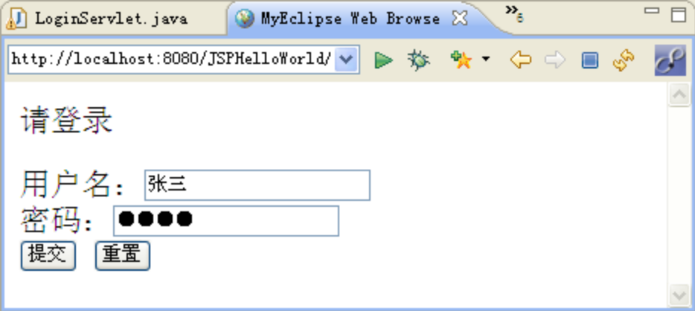
图9 在MyEclipse中打开浏览器测试应用
在表单的用户名处输入数据库里存在的学生的名字，例如张三，再输入密码，然后点击提交，就可以显示登录的结果了。
如果只是修改了JSP页面，那么MyEclipse会自动把JSP更新到服务器上，但是如果是改了类文件或者一些配置文件，那么需要手工重新发布这个项目。如何重新发布这个项目呢？我们可以在Servers视图上选中所发布的项目，然后点击视图工具栏上的来重新发布，或者在项目上点击右键选择菜单Redeploy，如图10所示。之后稍等片刻就可以完成重新发布的过程。
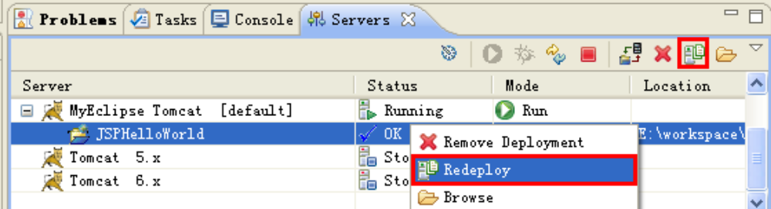
图10 重新发布项目
1.11 调试jsp应用
MyEclipse可以对Web应用里面的类或者JSP页面，Servlet进行调试。例如可以双击JSP编辑器的行首的隔条，来设置断点，然后以调试模式启动服务器。例如下面是访问index.jsp时的调试透视图界面，我们可以修改变量值b为4（被修改过的值以黄色高亮显示），然后点击Debug视图的 Resume按钮来继续往下执行，就可以看到最终的执行结果是5。如下图所示：
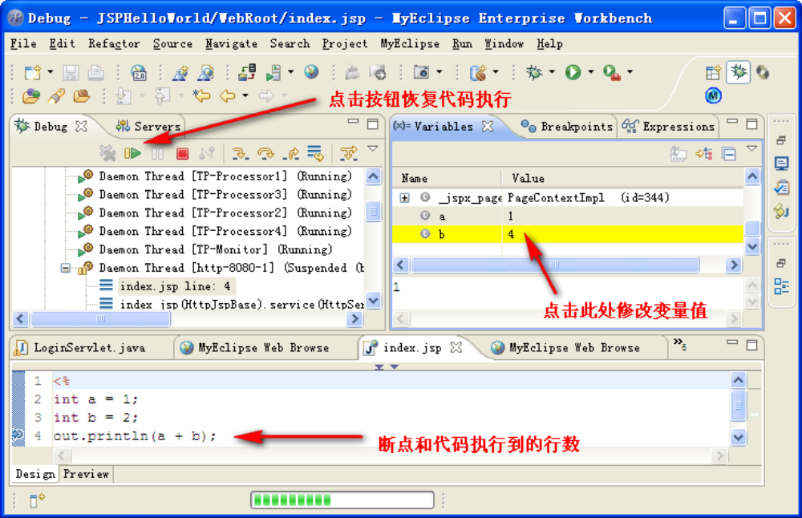
图 11 修改变量跟踪调试JSP页面
这里用的index.jsp页面的源码清单如下所示：
<%
int a = 1;
int b = 2;
out.println(a + b);
%>
使用调试器可以很方便的快速定位出现问题的地方，加快修改代码的速度。
1.12 向现有Web项目添加Web开发功能
如果拿到了一个其它开发工具例如WTP，Netbeans，JBuilder等所制作的Web项目，而不是通过MyEclipse所创建的Web项目，那么MyEclipse将会拒绝对它进行发布，调试等操作。这种情况下可以从 MyEclipse 菜单栏选择 MyEclipse > Project Capabilities > Add Web Project Capabilities ... 来启动MyEclipse Web Capabilities向导，如下图示：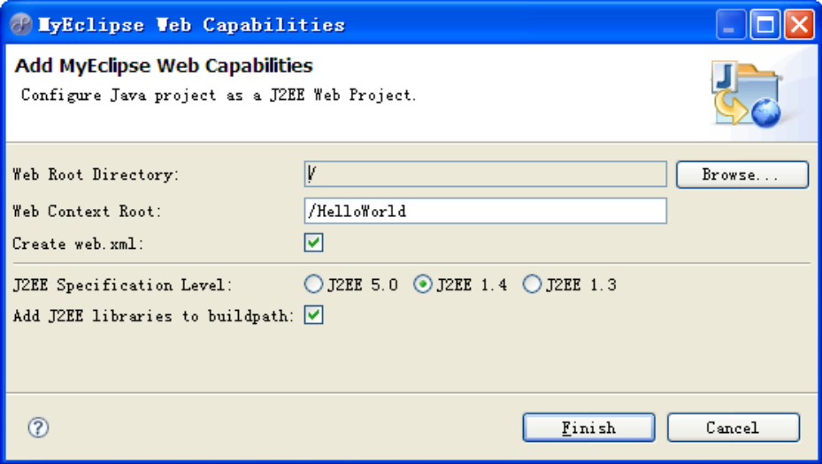
图 12 MyEclipse Web 项目向导
在这个对话框中选中Web项目的根目录，点击Web Root Directory最右侧的Browse...按钮来选中，之后设置上下文访问路径（Web Context Root），并选择合适的Java EE版本（J2EE Specification Level）后，点击Finish按钮后就给当前项目加入了Web开发功能了，之后就可以方便的对它进行发布等操作。
1.13 高级设置
1.13.1 修改web项目默认设置
选择菜单Window > Preferences，打开Preferences对话框，在选项树上选择在Template标签页可以设置Web项目的模版，包括默认的源代码目录名以及Web应用根目录的名称。而在Build Path标签页，则可以设置是否自动将WEB-INF/lib下面的jar或者zip文件发布到服务器上。Deployment标签则设置了当项目存在依赖的时候如何进行发布。Tag Libraries标签则可以修改一些自定义的标签库的快速代码段。除此之外，还可以对单个项目的Web功能进行设置。点击菜单Project > Properties可以打开项目的属性对话框，这时候可以点击MyEclipse > Web节点进行一些必要的设置，如图14所示。如果修改了值Web Context-root，例如它的值修改为ABC，那么这个项目再次发布时，将会发布到Tomcat安装目录/webapps/ABC下面，对应应用的访问地址也会改为http://localhost:8080/ABC/。如果复制Web Project来进行开发，往往会出现多个项目发布到Tomcat的webapps下面同一个目录下的问题，这时就可以修改这个属性的值来解决问题。
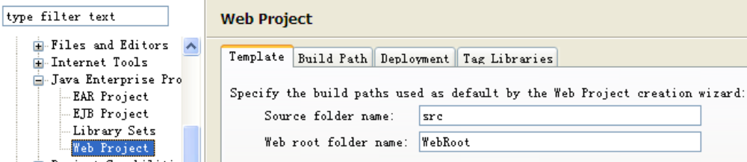
图 13 修改Web项目的默认设置
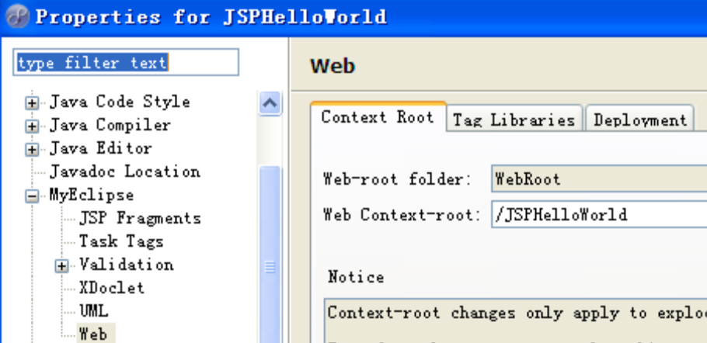
图 14 修改单个项目的设置
1.13.2 给web项目加入高级功能
在实际开发中不可避免的要在Web项目中使用Hibernate，Struts，Spring等技术，那么这些都可以通过点击菜单MyEclipse > Project Capabilities然后选择需要使用的技术，就可以将对应的类库和配置文件加入到当前项目中。例如要开发Struts和Hibernate应用，分别点击两次子菜单Add Struts Capabilities和Add Hibernate Capabilities就可以了。如下图所示：
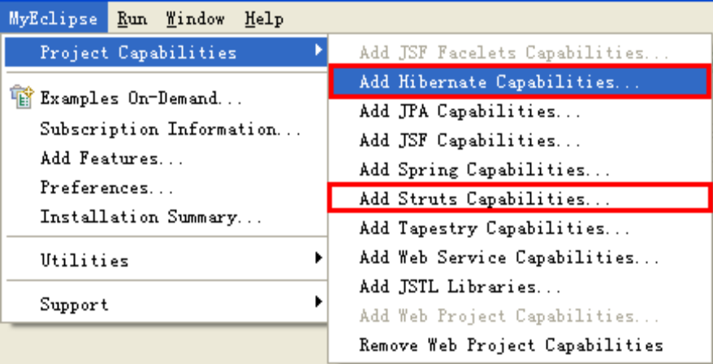
图15加入更多框架的开发功能
1.14 常见问题
问：我完全按照上面的步骤输入程序甚至直接把程序复制上去，编译后在IE运行的时候输入username和密码后转到result.jsp,为什么总是显示"您登录${message}了"? 而message 没有显示出来, 这是为什么？
答：这是因为您选择的服务器不支持JSP 2.0中新推出的EL表达式。常见的原因可能是你使用了版本比较低的JSP服务器，这种情况下您可以运行程序时候用的服务器选择MyEclipse Tomcat或者Tomcat 6并且确保图3中选择了Java EE 5，就不会出现此问题。如果自己配置的服务器建议使用Tomcat 6。如果是低版本的服务器可能会出现故障，甚至个别时候发现Tomcat 5.5也不支持EL表达式。 如果实在没有办法，把对应的代码
您登录${message}了！
修改为： <%
String message = (String)request.getAttribute("message");
if(message == null) message = "";
%>
您登录<%=message%>了！

Tomcat JSP Web 开发中的乱码问题小结
1. 静态页面的乱码问题 文件的编码和浏览器要显示的编码不一致。 1) 检查文件原始的编码, 可以用记事本打开, 然后选择另存为来看; 2) 给当前页面加入一个指令来建议浏览器用指定的编码来显示文件字符内容. <meta http-equiv="content-type" content="text/html; charset=GBK"> 3) 如果系统是英文XP,没装东亚字符集支持, 也会显示乱码.
2. JSP 页面的乱码问题 1) page 指令有个 pageEncoding="GBK" 这个会指定当前页面保存的编码, 如果写成ISO8859-1就不能保存汉字; 2) page 指令的 contentType="text/html; charset=ISO8859-1" 也会像静态页面一样让浏览器来优先选择一种编码. 如果JSP乱码的话,一般就显示成?，而且不管你给浏览器选什么样的编码，它都不能正确显示
3. 表单提交的乱码问题(Tomcat 特有) 1). POST 的乱码 a. 首先浏览器提交表单的编码是根据表单所在页面来决定的, 而不是根据提交后的 JSP 页面的编码来决定的. 把所有的页面的编码都设置成一样的,例如 GBK. b. 处理方式就是在获取参数之前设置编码: request.setCharacterEncoding("GBK"); c. 可以用过滤器的方式来解决, Tomcat 已经带了一个现成的:

apache-tomcat-5.5.23\webapps\jsp-examples\WEB-INF\classes\filters\SetCharacterEncodingFilter.java web.xml
<filter>
<filter-name>Set Character Encoding</filter-name> <filter-class>filters.SetCharacterEncodingFilter</filter-class>
<init-param>
<param-name>encoding</param-name>
<param-value>GBK</param-value>
</init-param>
</filter>
<filter-mapping>
<filter-name>Set Character Encoding</filter-name>
<url-pattern>/*</url-pattern>
</filter-mapping>

2) GET 方式的乱码 用 setCharacterEncoding() 不能解决. TOMCAT 的一个BUG, GET 方式传送的表单参数总是用的 ISO8859-1 编码. 我们要把它转成 GBK 方式. String username = request.getParameter("username"); System.out.println(username); // 转码, 先取得原始的二进制字节数组 byte[] data = username.getBytes("ISO8859-1"); // 根据新的字符集再构造新的字符串 username = new String(data, "GBK");
小结: 所有的页面(除了最后的 GET 的乱码问题)都用统一的编码(GBK或者UTF-8), 就不会出现乱码问题.
4. 用过滤器来一次编码彻底解决表单参数的乱码问题，即本章内容中提及的那个过滤器。
1.15 小结
在附录章节我们介绍了如何开发，发布，运行，测试，调试Web应用，这些概念适用于以后所介绍的其它基于Web的项目例如Struts，JSF等等。通过本章，你将对如何使用MyEclipse如何开发Web项目有一个大致的了解，并为使用后续复杂的Web框架进行开发打好基础。

